Suikerfeest in Turkije

Corry Nicolay (58) gaf in 1980 taalles aan Turkse en Marokkaanse vrouwen in Heerenveen. Door gesprekken met Moslims is ze theologie gaan studenten en dominee geworden.
Met haar vriendin Nazmiye Yigit die van Turkse afkomst is, vierde ze het Suikerfeest in de Turkse stad Kayseri. Nazmiye (35) werkt als groepsleidster bij de Kinderopvang in Heerenveen.

Graag wilde ik een keer naar Turkije samen met mijn vriendin Nazmiye en zij stelde voor om juist nu te gaan. Haar familie steunt ons daarbij. Ook al kennen Nazmiye en ik elkaar al 25 jaar en was ik vaak in Turkije, opnieuw besef ik in een voor mij wat ongrijpbare wereld te komen met andere vanzelfsprekendheden, een andere taal, andere gebaren en gewoontes.

Schrik
Midden in de nacht landen we in midden Turkije in de stad Kayseri. Nazmiye’s oom haalt ons op en stelt voor om maar ‘even’ tot 5 uur in de ochtend te wachten op het eten vooraf aan het vasten. Want tijdens de Ramadan vasten de Moslims van zonsopgang tot zonsondergang, en in Kayseri is dat van ongeveer van 5 tot 16.00 uur. Ik schrik ervan. Nog tot 5 uur opblijven … Nazmiye en haar familie vinden dat heel gewoon tijdens de Ramadan. Nazmiye vertelt dat ze volledig achter het vasten staat. Elk jaar verlangt ze naar het positieve gevoel van het vasten en ze voelt hoe goed het vasten haar doet.
Als ik om 4 uur haast omval van de slaap eten we een uurtje eerder en gaan dan slapen.

Toe maar, kijk maar goed
Bij het avondgebed na het eten is de buurtmoskee tjokvol. Ik krijg een mooie zelf omgehaakte hoofddoek om en kijk me de ogen uit boven bij de vrouwen op de galerij. Uit respect draag ik in de moskee een hoofddoek, net zoals ik mijn armen bedek bij bijv. het binnenlopen van de St. Pieterkerk in Rome
‘Toe maar, kijk maar goed rond, ook beneden naar de imam en de mannen’, knikken de vrouwen mij toe. Na het vaste gebed hoor ik verbaasd dat iedereen gaat zingen. ‘Ilahi’, legt Nazmiye uit. ‘Samen Mohammed zingend herdenken en bedanken na weer een dag vasten.’ Ilahi wordt gezongen bij belangrijke dagen, zoals nu tijdens de Ramadan.
Voor mij zitten vier jonge meiden. Wanneer ze tijdens het gebed buigen, kijken vier paar nieuwsgierige en guitige ogen mij aan. Ze schuiven steeds iets naar achteren, zodat we dichter bij elkaar komen. Hartelijk zeggen ze: ‘Hos geldiniz’ – welkom bij ons.
Veel vrouwen vouwen na afloop van de gebedsdienst hun handen om mijn handen. ‘Mooi dat u vanuit respect bij ons bent’. De imam zegt ‘We zijn vereerd dat u als dominee in de moskee bij ons bidden aanwezig bent’ en natuurkijk kan ik in de moskee op mijn eigen Christelijke manier bidden tot Allah, die ene God.

Fitere en Zakat
Belangrijk is na de vastenperioden het geven van Fitere en Zakat. Fitere is het bedrag wat je over hebt door het minder eten en Zakat is het 1/40e deel van je bezit. Op de televisie vertelt een imam dat de behoeftige en zieke mensen krijgen waar ze recht op hebben, omdat armoede en gebrek aan zorg onrecht in Allah’s ogen is. We brengen Fitere en Zakat naar mensen die het nodig hebben. Het is een geven en aannemen zonder woorden. De blik in de ogen en de handen die in elkaar grijpen, zeggen genoeg.

Bidden bij de graven.
In het middelgebergte ligt het dorp Isabay. Rond 1960 tekenden hier veel jonge mannen een contract voor 4 jaar werk in Nederland. Dit werden acht jaar en de vrouwen en kinderen volgden hun mannen. Tijdelijk dachten ze, maar doordat hun mannen ruim twintig jaar nodig waren, werd het tijdelijke blijvend.

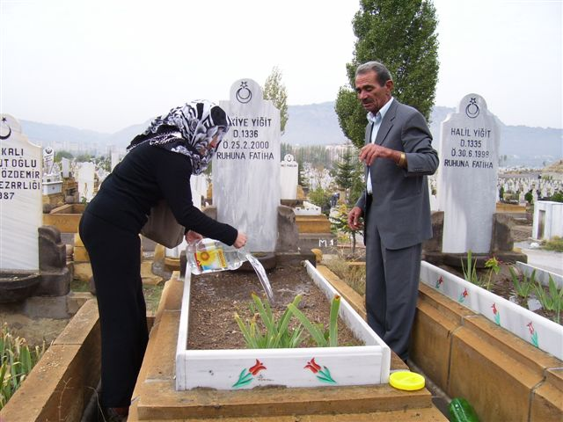
We bezoeken daar de begraafplaats en de volgende dag gaan we naar de begraafplaats in de stad Kayseri. Deze is meer dan 5 km. lang en de duizenden garven liggen beschut langs de heuvelrug. Veel mannen en vrouwen lopen stil naar de graven van hun naasten. Wij bezoeken de graven van opa, oma en van een broer van vader die in juli plotseling is gestorven. De mensen lezen uit de koran en bidden met de handen geopend. Overtuigd zijn Nazmiye en haar familie ervan dat de overledenen hen zien en horen. ‘We hopen dat ze het goed hebben daarboven’, verzucht ze. Zachte gebeden klinken overal en snoepjes worden uitgedeeld. Want alles wat wordt gedeeld geeft glans aan haar en hem die nu bij Allah is.

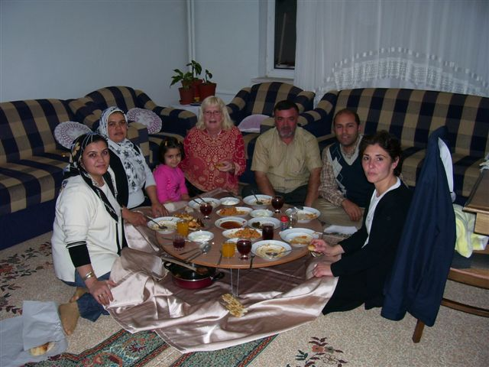
‘Seker Bayrami = Suikerfeest.
Het feest duurt 3 dagen en een hoogtepunt is het samen ontbijten ’s morgens. Na een hartelijke omhelzing zeggen we tegen elkaar: ‘Bayramen Mubarek Olsum, de Islamitische wens voor goede feestdagen. Op de eerste feestdag bezoeken de kinderen hun ouders. De kamers zitten vol visite en het loopt af en aan. Ook wij doen volop mee. Vrolijke kinderen lopen langs de deuren. Blij wensen ze ‘Bayramen Mubarek Olsum’en krijgen dan wat lekkers. Het lijkt wel Sint Maarten.

Kerken in Kayseri
We ontmoeten Ali, een journalist in Turkije. Hij vraagt of ik weet dat er vijf kerken in Kaisery zijn. Zo’n 35.000 Christenen wonen in de stad en ze horen er helemaal bij. Elke zondag is er een kerkdienst met de eigen Turkse priester. Als er een feest is schrijft Ali erover in de krant. Bij de kerk horen veel Armeniers, Turken en de laatste jaren ook Polen die in de stad zijn komen werken. We bekijken een kerk en ik zie dat er naast de toren een koepel in het midden zit, net als bij een moskee. Waarom? Gewoon, omdat de Christenen dit mooi vinden. Verbaasd vertel ik dat veel mensen in Europa helemaal niet weten hoe vreedzaam Moslims en Christenen hier samen leven. Ali haalt zijn schouders op ze zegt: ‘Ach ja, ze denken het beter te weten dan wij die hier wonen . We hebben godsdienstvrijheid in Turkije en dit is heel normaal.’

Uitgezwaaid
Veel familieleden komen ons uitzwaaien. Dit is in Turkije normaal. Hartelijk worden we omhelsd met de wens ‘Inshallah’ (ga met God). Samen met Nazmiye heb ik een heel bijzonder Suikerfeest mogen vieren. Nazmiye vierde voor het eerst Suikerfeest in Turkije en was daar zonder haar gezin en naaste familie. Ze vierde het nu met ooms, tantes, neven en nichten en vertegenwoordigde daarbij ook haar naaste familie. Voor de familie was het bijzonder dat wij er waren. En voor mij is het een intens mooie en onvergetelijke ervaring.

